天津中新生态城公屋展示中心项目“绿色建筑”初探
宋长军
摘要：中建三局三公司依托天津中新生态城公屋销售展示中心工程，以可持续理念为基础，充分考虑建筑与环境的协调，在空气调节、低碳排放、自然采光、太阳能利用等方面突出了生态、节能和环保的特性，克服了诸多新技术、新材料、新工艺以及新设备等应用中的难题，为住宅建筑工程领域树立了模范工程。
关键词：低碳排放、太阳能利用、节能

1、生态板外幕墙
本工程外幕墙采用生态板（三聚氰胺贴纸板）和铝板的组合，该组合关键技术的形成为住宅等同类工程建设提供重要的借鉴和指导。使建筑外形布局更灵活、美观。并提升企业科技水平和生产水平，也必将进一步促进高精密加工制造技术的发展。
生态城公屋展示中心工程，在国外先进的设计理念指导下，该工程幕墙的设计新颖独特，整个外围幕墙不采用镜面式铝合金装饰外墙或反射式玻璃幕墙，采用PA断热桥铝合金窗，三玻双中空LOW-E玻璃。玻璃和幕墙反射比不大于0.3，可以避免光污染。
鉴于复合建筑材料的优质性能，人们对建筑复合材料的运用越来越广泛。而生态板具有轻便、易安装、双面膨胀系数相同而不易变形、颜色鲜艳、表面较耐磨、耐腐蚀、防水、绿色环保等优点，逐步被人们所采用。无论何种板材，在制造过程中都必不可少地使用胶，因此成形后的板材会释放游离甲醛，但在一定浓度之下是对人体无害的，消费者在认清了板材品质的同时，最应关注的是家具所使用板材的甲醛释放量。生态板本身毒性很小，比较稳定，固化后不会游离毒性。
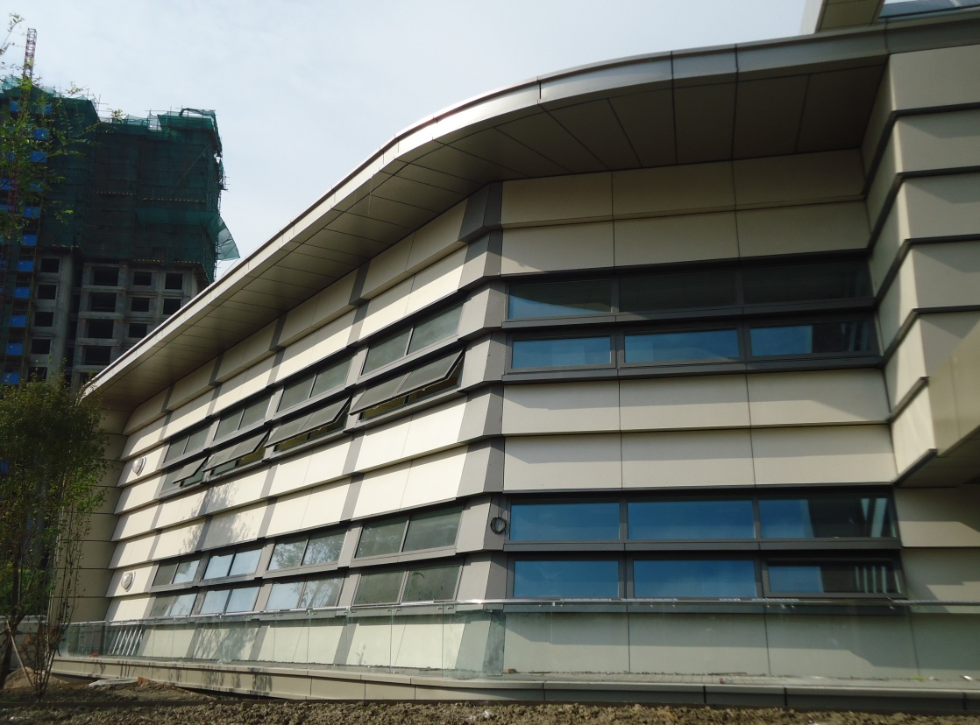

2、光导照明系统（导光筒）
光导照明系统是一套利用太阳光给建筑内部提供自然光采光而节约照明成本的自动化控制系统，它具备了探测阳光、根据阳光角度调整转向并最终将阳光反射进入指定的区域的功能。该系统在国外部分建筑物内投入使用，应用效果良好。
天津中新生态城公屋展示中心工程围绕屋顶和侧墙两部分设计光导照明，用于调节建筑物内部的小气候，为最大限度地利用气候和自然条件，达到生态节能的目的，采用一些优化自然光效果和提高环境舒适度的技术手段。在二层屋顶和侧墙分别安装了24套光导照明系统和6套光导照明系统，能够在不同的日照时间有效地将阳光收集到中庭内部。与经特殊设计的低能耗人工照明系统配合使用，可营造一个最佳的照明环境，并使能耗降到最低。人工照明系统通过照度感应器可补偿自然光的不足。
光导照明系统主要是由采光罩，光导筒和漫射器三部分组成。其照明原理是通过采光罩高效采集室外自然光线并导入系统内重新分配，经过特殊制作的光导传输和强化后有系统底部的漫射器把自然光均匀高效的照射到室内，从而打破了“照明完全依靠电力”的观念。
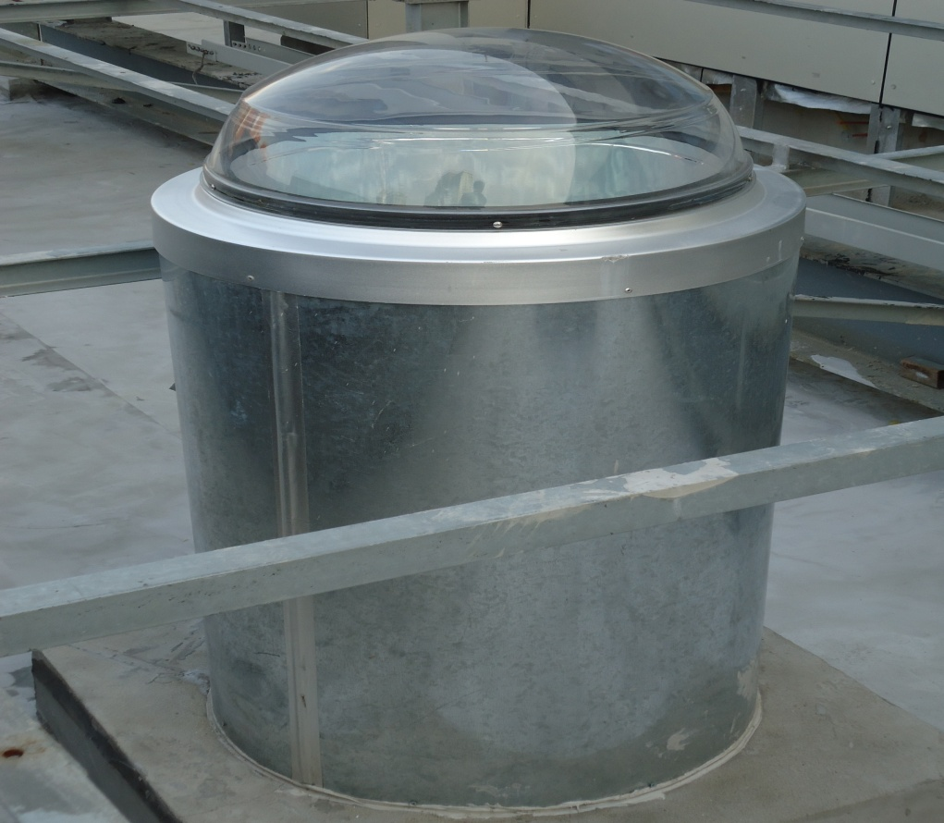
此系统每平方米采光罩可以减少4kW的照明用电量，按本工程中每日采用此方法照明8h计算，屋面有24套导光筒，每套导光筒采光罩为0.2平方米，计算得到日节约电能至少为153kWh。可代替160只40W照明灯24h持续照明所需电能，同时可以有效减少人工灯具照明带来的热辐射。
光导照明系统属于新型能源利用系统，达到充分利用自然光源代替人工光源进行照明的目的，使用区域人工照明大大减少，明显减少了灯具、管线、开关等一系列电气安装的工程量，突出了环保需求，节约了后期使用中带来的相应电器照明系统的维护、更换、清洗以及能源损耗费用。该系统集节能、环保、自然于一体，充分体现以人为本的设计理念，有着极高的推广价值。

3、屋面单晶体太阳能光伏发电施工技术
单晶体太阳能光伏板是一种新型节能环保材料，采用了224块单晶硅光电板，容量20kW，与大楼并网发电，外观和实用均能兼顾，可以为大楼使用方节约一定的运行成本。该系统集节能、环保、自然于一体，充分体现以人为本的设计理念，有着极高的推广价值，争取在其他类似项目中得以应用，真正积极响应国家节能减排，减少能源消耗的号召。
工作原理：将已安装于幕墙的电池板串联连接好，分别引出总的正、负极，每两组引入一个阵列接线箱。通过桥架，将阵列接线箱的线引至光伏设备间的并网逆变器，再通过配电柜，将并网逆变器转换的电能送至配电室，完成大楼太阳能系统的并网发电，实现与大楼配电系统的一体化。
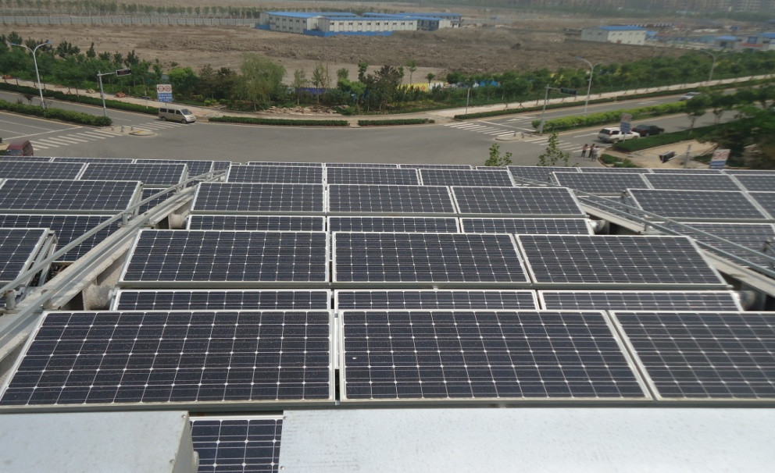
其主要特点和优势有：
（1）光伏板大大减轻了环境的负担，因为它保护自然资源免受损失。特别是太阳能电池发电不会排放二氧化碳或产生对温室效应有害的气体，也无噪音，是一种净能源，与环境有很好的相容性。
（2）光电幕墙的最大优点在于，它不需燃料，不产生废气，无余热，无废渣，无噪音污染，可用来发电，是一种可以产生经济效益和绿色环保效益的高科技新产品。
本工程光伏板是采用了在太阳能光电构件与支撑体系之间增设弹性定位垫片的安装方法。通过用螺丝（M6×14）拧入支架底部的螺孔，支架固定好后，将并网逆变器挂至固定支架上，利用上面的固定铁板放好逆变器。

4、现场组装真空管式太阳能热水系统施工技术
在世界能源形势不断严峻的大环境下，各国都投入大量资金进行新能源开发利用，而太阳能作为一种清洁能源，被广泛开发和应用。为降低能耗，从而减少CO2的排放。天津生态城公屋展示中心工程设置了真空管式太阳能生活热水系统，提供楼内生活热水的供应。该系统由36组真空管集热器、系统循环管路、循环泵、膨胀罐、电加热器、控制系统等组成。其中真空管集热器设置在屋面，循环泵、膨胀罐等均设置在地下一层太阳能生活热水泵房内。
真空管式太阳能热水系统核心元件是玻璃真空太阳集热管，它采用了真空夹层，消除了气体的对流与传导热损，并应用选择性吸收涂层，使真空集热管的辐射热损降到最低，从而充分利用太阳能量，给建筑使用方提供热水。本工程采用了太阳能热水系统与地源热泵耦合系统，不仅可提供本建筑70%生活热水耗能量，而且在一定的时间可将多余的热量用于地源测水的升温
真空管式太阳能热水系统工作原理：
（1）当真空集热器出口温度达到设定温度时，控制器命令太阳能系统水泵启动，将热水排入储水箱中（定温产水优先利用太阳能源）。
（2）当真空集热器的水温降到设定温度下限时，控制器命令太阳能系统水泵停止，这时系统管道的水排入储水箱中。
（3）当储水箱水满后太阳能继续产水，此时，储水箱的水通过溢流管流入补水箱中，此时太阳能将继续提高整个储水箱的水温（充分利用太阳能源）。
（4）当储水箱的水低于警戒水位（可设定）时，控制器命令辅助能源启动，将热水排入储水箱中达到警戒水位即停，达到最少使用常规能源并保证24小时供应热水的目的。
（5）当储水箱中水温低于用水温度要求时，启动水箱内保温电加热装置，达到使用温度即停止。
在系统安装过程中，通过查阅真空管集热器及太阳能热水系统相关资料,了解了真空管式太阳能热水系统的组成及工作原理，同时充分与设备厂家及施工方沟通，加强对真空管式太阳能热水系统安装施工的管理，严格执行太阳能热水系统施工方案，取得了良好的效果。通过采用经纬仪投测的方法，定位其轴线和间距，使之满足设计精度要求，保证了真空管对接的同轴度及可靠的固定方式，并自行设计和制作真空管支架，能满足真空管抗风压要求，且便于后期维护。
天津中新生态城公屋展示中心工程为零能耗的绿色建筑，建筑物能热源均为地源热泵基础提供，最终用能均以电能形式提供，经测算，全年总耗能（耗电量）为252.8Mwh，采用太阳能光伏发电系统提供建筑电力需求，光伏发电总装机容量为292.95 Kwp，全年发电量约为296.36 Mwh，占建筑用电量100%，光伏发电系统接入公共电网的用户侧，实现负载供电。光伏系统全年的发电量与符合用电量基本是吻合的，但天津是属于华北地区季节差异较大，夏季及春秋季，光伏发电量大于负荷用电量。冬季，光伏发电量小于负荷用电量，通过光伏发电和风力发电系统的并网技术措施，即可实现从电网取电，也可以向电网馈电的并网方式。
随着人们环保意识不断提高，新型环保节能产品得到广泛的关注和应用，目前，国家已计划投入大量资金到太阳能热水器、热水系统的应用当中去，以“绿色建筑”为主体的各类工程将会被广泛应用。
参考文献：
- 林捷.节能绿色建筑与可持续发展,福建建筑,2008年.
- 许亚文，鲁坤元，杨 慧。 设计面向 21 世纪的绿色住宅[J]. 四川建筑，19992年
- 胡邦定，金 磊.现代建筑技术[M].北京：科学出版社，2000年
- 李华东。高技术生态建筑[M].天津:天津大学出版社，2002年

作者简介：宋长军，男，1980生，工程师，项目总工，中建三局三公司天津分公司，天津经济技术开发区新城西路52号金融街西区七号楼605-608室，300457。

